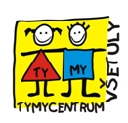

PROSINCOVÉ
TYMY ZPRÁVIČKY

2021

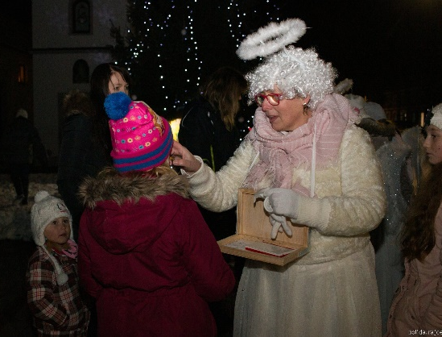
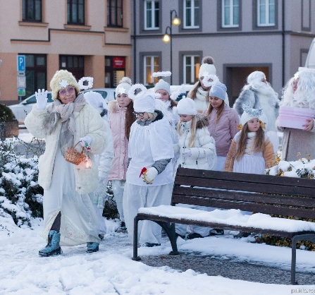
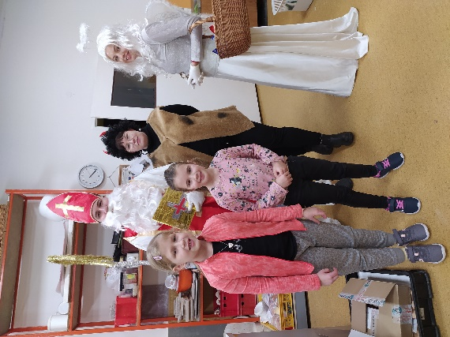

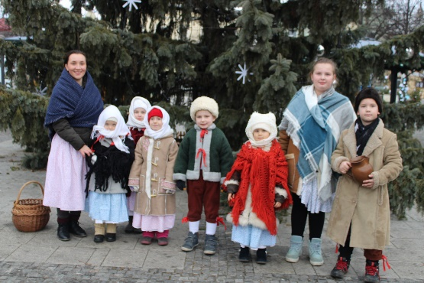
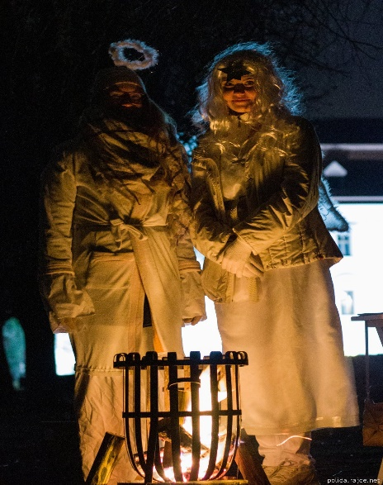
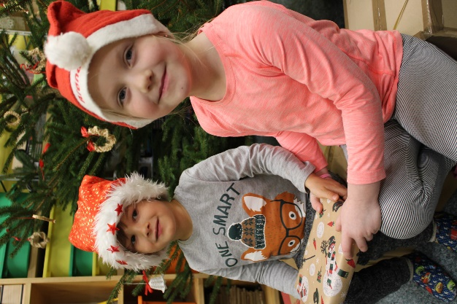

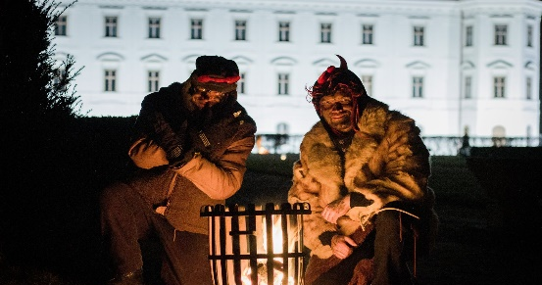

ÚVOD

Měsíc prosinec je jedním z nejkrásnějších měsíců v roce. V prosinci se koná spoustu tradičních akcí, na které se celý rok moc těšíme!
Jsem moc ráda, že se většina akcí v letošním roce podařila uskutečnit! Mezi tradiční akce patří Vánoce na Hané a Valašsku, Mikulášské putování, Rozsvícení vánočního stromu, Vánoční deskohraní, Vánoční dílničky a Pochod pro prales.
Uskutečnily se také nové akce, které jsme zařadili do našeho programu díky pandemii Covid 19- mezi tyto akce patří soutěž O nej stromeček, Andělská pošta, přáníčka pro seniory.
Bohužel ani letos jsme nemohli uspořádat vystoupení všech kroužků-Vánoční pohlazení a předat dětem malé dárečky od Ježíška z TYMY. Vánoční pohlazení jsme i letos uskutečnili formou on-line a dárečky děti obdrží na začátku ledna. Přesto byl prosinec plný radosti a krásné atmosféry a těšení se na nejkrásnější období v roce- na Vánoce.
Děkuji všem, kteří se na této předvánoční atmosféře podíleli, svým pracovníků, externím pracovníkům za pomoc při zajištění všech našich akcí.

Do nového roku přeji všem pevné zdraví a hodně radosti ze společně strávených chvil.

Za kolektiv pracovníků TYMY
Jarmila Vaclachová
ředitelka

KOUZELNÉ PUTOVÁNÍ ZA MIKULÁŠEM
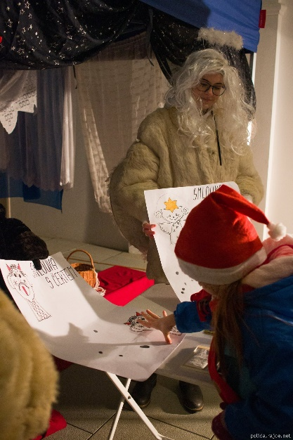
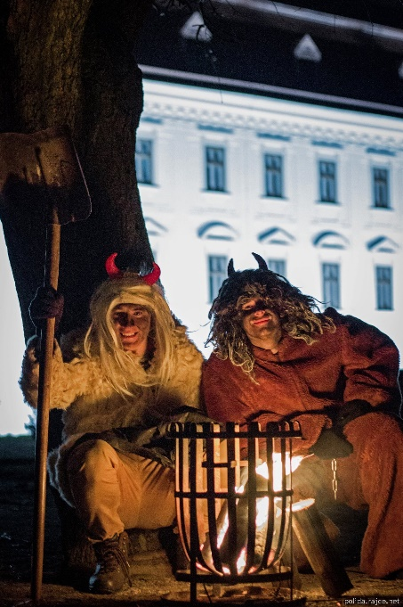
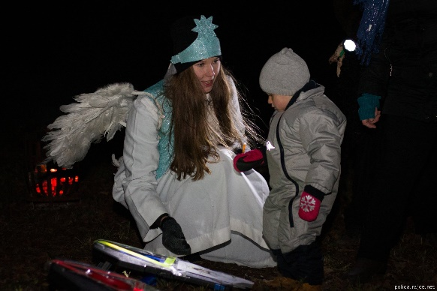
Již 6 - tým rokem pořádalo SVČ TYMY Kouzelné putování za Mikulášem. Také díky letošní situaci jsme museli tuto akci uskutečnit v jiném formátu. Putování začalo v podloubí holešovského zámku, kde děti přivítal andílek, který jim také zazvonil na cestu. Dobrodružství začalo, když se dětem otevřela kouzelná vrata a vstoupily do večerně osvětlené zámecké zahrady. Nejdříve na ně čekali čertíci, kteří se střídali s andílky. Na každém stanovišti měly děti úkol – například přejít po žebříku, přiložit čertům uhlí do kotle, naučit se básničku a zatancovat si s andílky. Tyto úkoly děti přivedly až k Mikuláši, který je společně s Andílkem a čertíkem odměnil za jejich snažení. Děti Mikuláši zazpívaly písničku nebo přednesly básničku a za to dostaly ještě sladkou odměnu. Kouzelné putování se i letos přes všechna opatření velmi vydařilo. Dětem zářily oči a byly plné očekávání. Děkujeme všem, kteří se této akce zúčastnili, dětem patří velké poděkování za zvládnuté úkoly a rodičům děkujeme za to, že respektovali všechna opatření a také, že děti předem na akci nahlásili. Velké poděkování patří MKS, Marcelovi Pospíšilovi a všem dobrovolníků, kteří se akce zúčastnili.
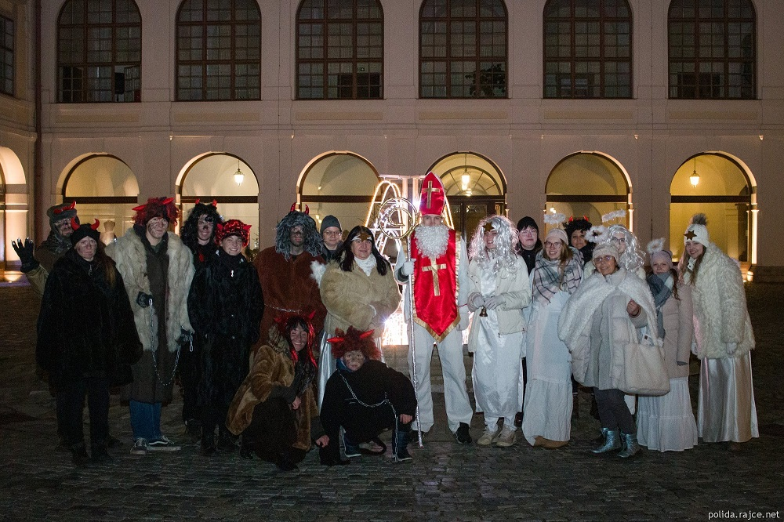
Jarmila Vaclachová

mnozí znají z rádia Zlín. Po ukončení soutěže měli možnost mladí zpěváci získat cenné rady od
NEJ VÁNOČNÍ STROMEČEK
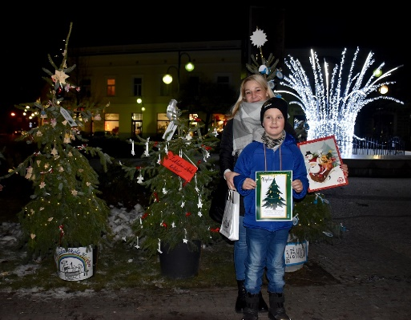
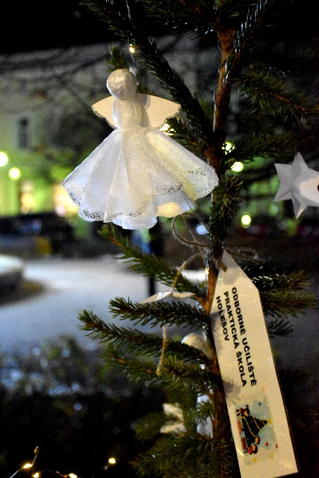
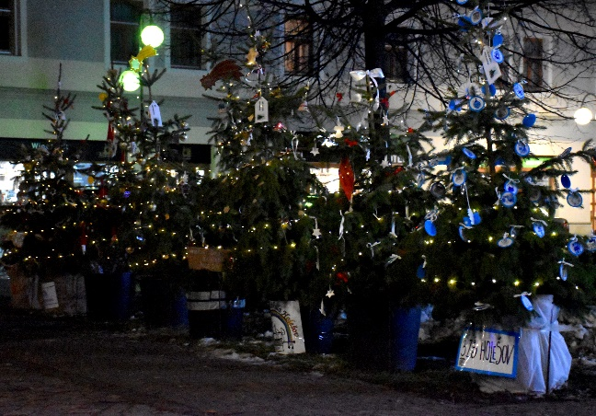
SVČ TYMY ve spolupráci s městem Holešov vyhlásilo v letošním roce již druhý ročník „soutěže“ o NEJ vánoční stromeček. Do této „soutěže“ se přihlásilo celkem 12 organizací a spolků – MŠ Grohova, MŠ Masarykova, MŠ Sluníčko, 1. + 2. + 3. ZŠ Holešov, CPS, PS M. Očadlíka Holešov, SVČ TYMY, OU + ZŠ Holešov a také MŠ Prusinovice + ZŠ + MŠ Žeranovice. Na konci listopadu všechny tyto organizace dostaly stromečky, které měly za úkol do 8. 12 vyzdobit. Vernisáž probíhala ve středu 8. 12. v 17:30 hodin na náměstí E. Beneše. Vzhledem k tomu, že každý stromeček byl skutečně originál a tak jsme také k této „soutěži“ přistupovali, byl každý stromeček porotou vyhlášen jako NEJ ! Děkujeme všem za aktivní přístup. Děkuji také všem, kteří se na přípravě akce podíleli – město Holešov, SVČ TYMY, firma Stella Holešov, Pavel Žákovský, Jaroslav Polášek. Určitě stromečky udělají radost všem, kteří budou procházet holešovským náměstím a dokreslí krásnou sváteční atmosféru našeho města.
Jarmila Vaclachová

ČESKO ZPÍVÁ KOLEDY
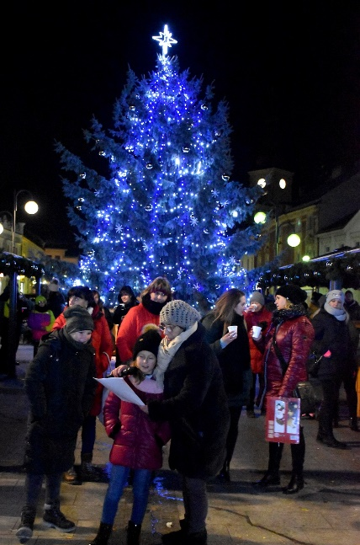
SVČ Holešov se i tento rok zapojilo do celonárodního projektu „Česko zpívá koledy“, který pod patronátem Deníku probíhal již pojedenácté. V letošním repertoáru bylo pět koled: Nesem vám noviny, Půjdem spolu do Betléma, Narodil se Kristus Pán, Štěstí zdraví, pokoj svatý, Pásli ovce Valaši a dvě vánoční písně – Rolničky, rolničky a Vánoce, vánoce přicházejí. Vzhledem k nouzovému stavu a současným opatřením, nemohla tato akce ani letos proběhnou hromadně tak, jako každý rok. Také letos jsme přes FB motivovali rodiny, aby se zapojily do této celostátní akce a v 18 hodin se připojily přes stream ke skupině Čechomor, která tyto koledy zpívala a lidé se k ní mohli také připojit. Vánoční koledy v podání skupiny Čechomor zněly také 8. 12. v 18 hodin holešovským náměstím za účasti cca čtyřiceti zástupců MŠ, ZŠ a organizací našeho města, kteří byli přítomni na vernisáži vánočních stromečků, která se konala těsně před zpíváním koled. Děkujeme všem, kteří se do této krásné zapojili a zpívali v kruhu svých rodin. Věříme, že se v příštím roce opět sejdeme na náměstí a společně si koledy zazpíváme. Všem přejeme krásné Vánoce, pohodu, zdraví a klid.
Jarmila Vaclachová
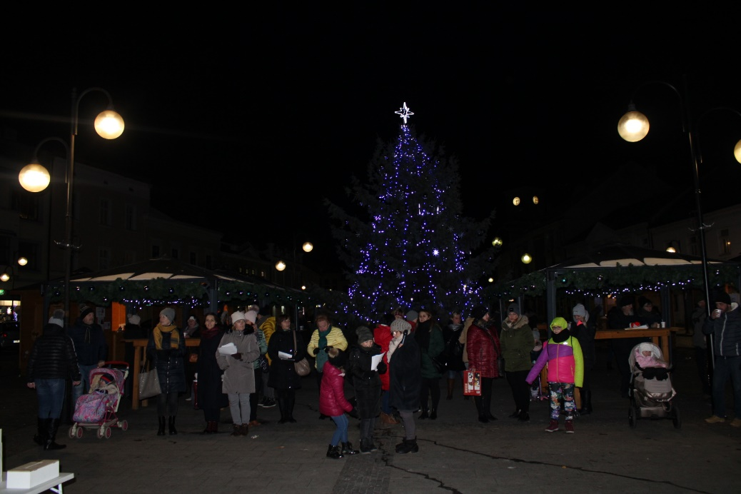

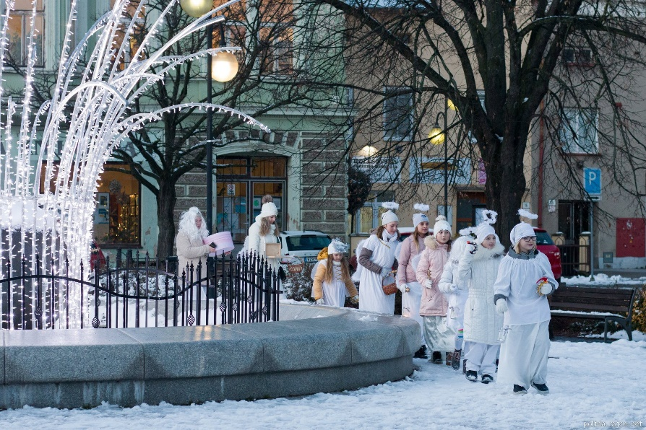
ANDĚLSKÁ POŠTA
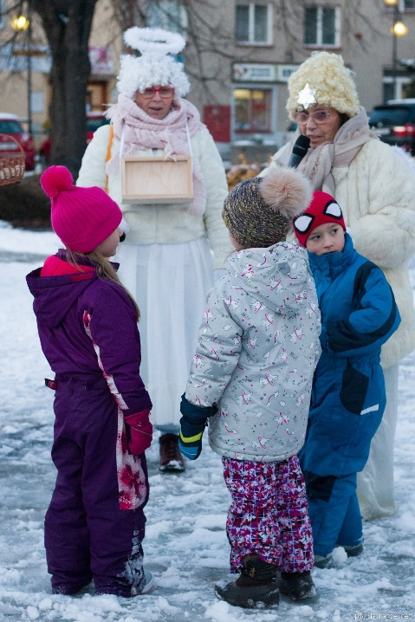
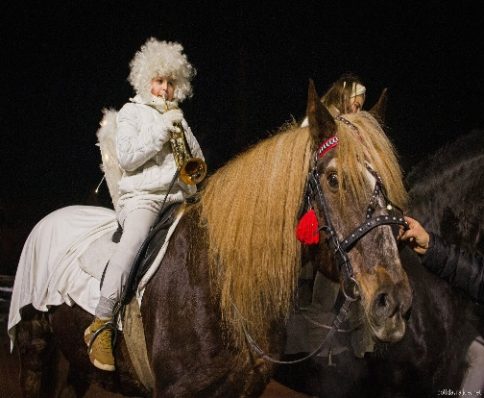
Letos již podruhé „zavítala „ do Holešova Andělská pošta. Andílci – pošťáci společně s andílkem trubačem a andílky světlonoši, s andílky na koních projeli v pátek 10. prosince naším městem. Svoji jízdu zahájili na náměstí E. Beneše a odtud vyrazili večerním Holešovem na dalších deset zastávek. Svoji jízdu ukončili ve Všetulích. Vůz plný andílků doprovázený třemi koníky byl na všech místech vítán dětmi i dospělými s radostnými úsměvy a také s očekáváním…… Děti na jednotlivých zastávkách předaly andílkovi - pošťákovi dopisy pro Ježíška a také svá přáníčka pro babičky a dědečky do CPS Holešov, andílek trubač pak zatroubil krásnou koledu. Andělská pošta zanechala v ulicích našeho města krásnou energii a neopakovatelnou vánoční atmosféru. Děkujeme všem, kteří se na této krásné akci podíleli, děkujeme městu Holešov, rodině Loučkové a dalším. Určitě dopisy, které děti andílkům do schránky předaly, byly Ježíškovi již doručeny a ten splní jejich dětská přání. Těšíme se, že Andělská pošta zavítá do našeho města také v příštím roce.
Jarmila Vaclachová

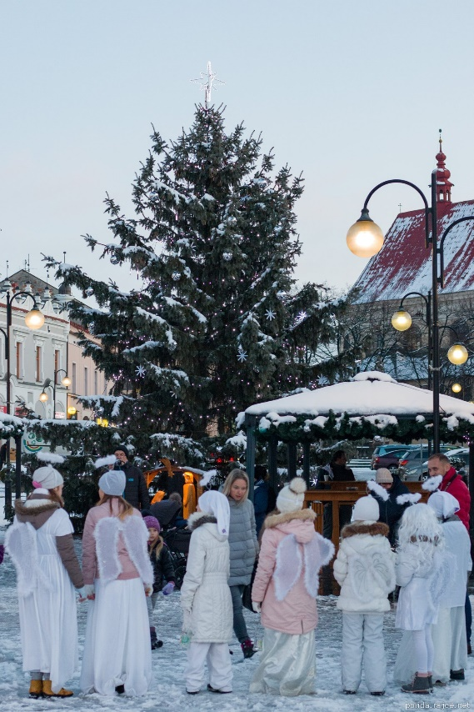

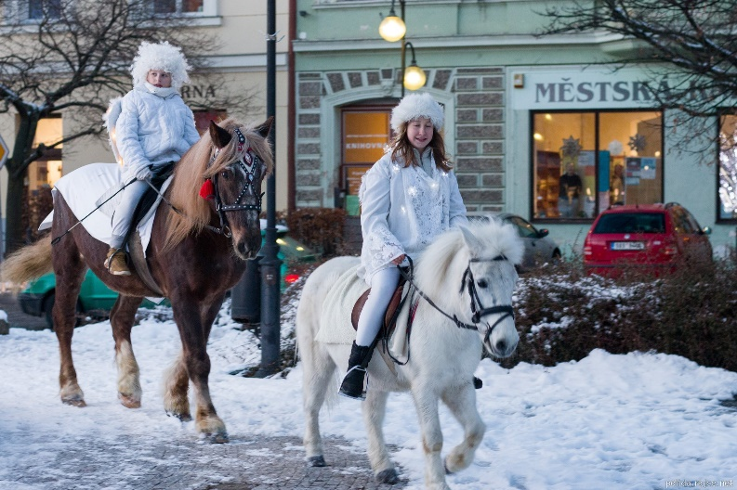

VÁNOČNÍ JARMARK V TYMY

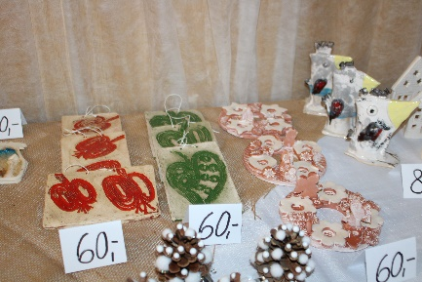
Od 13.12. až do Vánoc jsme připravili v TYMY VÁNOČNÍ JARMARK. Na tomto jarmarku se prezentovaly keramické výrobky z našich kroužků. Měli jsme velkou radost o zájem ze strany veřejnosti o keramické výrobky, které si mohli lidé vybrat také na našich webových stránkách a pak si je u nás vyzvednout. Byly zde různé keramické ozdoby, zápichy, svícny atd… Věříme, že tyto malé dárečky udělaly o Vánocích radost!
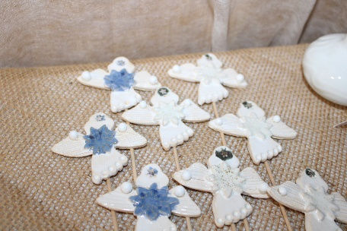
Jarmark hlavně zajišťovala Romana Čupová, které patří velký dík!
Jarmila Vaclachová

VÁNOČNÍ POHLAZENÍ
Bohužel ani v letošním roce se neuskutečnilo tradiční Vánoční pohlazení, tak jak jsme zvyklí. Připravili jsme alespoň krátké video, ve kterém se představila většina našich kroužků, které jsme v letošním roce otevřeli. O úvod se postaral již tradičně folklorní soubor Zrníčko s krátkým vánočním pásmem a závěr patřil zástupcům různých kroužků, kteří popřáli rodičům, prarodičům a Vám všem krásné Vánoce a hlavně hodně zdraví do nového roku!
Věříme, že v příštím roce se sejdeme společně v tomto předvánočním čase v naší tělocvičně.
Jarmila Vaclachová

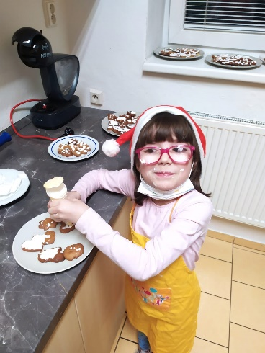
ZDOBENÍ PERNÍČKŮ
Dne 15.12. se v rámci kroužku Prostřeno! Uskutečnilo zdobení perníčků. Dětem se tato aktivita moc líbila, krásně se jim podařilo perníčky nazdobit a vytvořili tak neopakovatelnou vánoční atmosféru a provoněli tak celou budovu vůní perníku.
Moc děkujeme všem dětem, věříme, že perníčky krásně ozdobily jejich stromečky. Děkuji také vedoucímu Vaškovi za přípravu a organizaci.
Jarmila Vaclachová

Jarmila Vaclachová
VÁNOČNÍ DÍLNIČKY
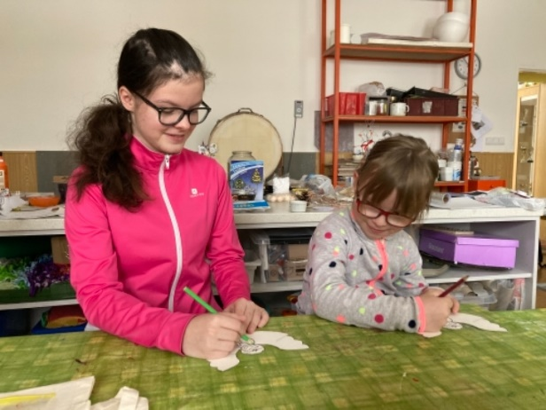
Každý čtvrtek měly děti možnost si přijít vyrobit malý vánoční dáreček. Naše vedoucí Romana Čupová připravila pestrou nabídku dárečků od těch nejednoduší až po ty složitější. Věříme, že všichni, kteří si u nás dárečky vyrobili potěšili své blízké.
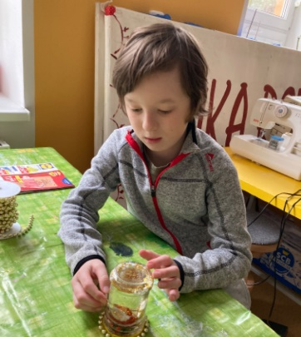
Přece každý ví, že nejkrásnější dáreček je ten vyrobený!
Jarmila Vaclachová

VÁNOČNÍ NOČNÍ DESKOHRANÍ
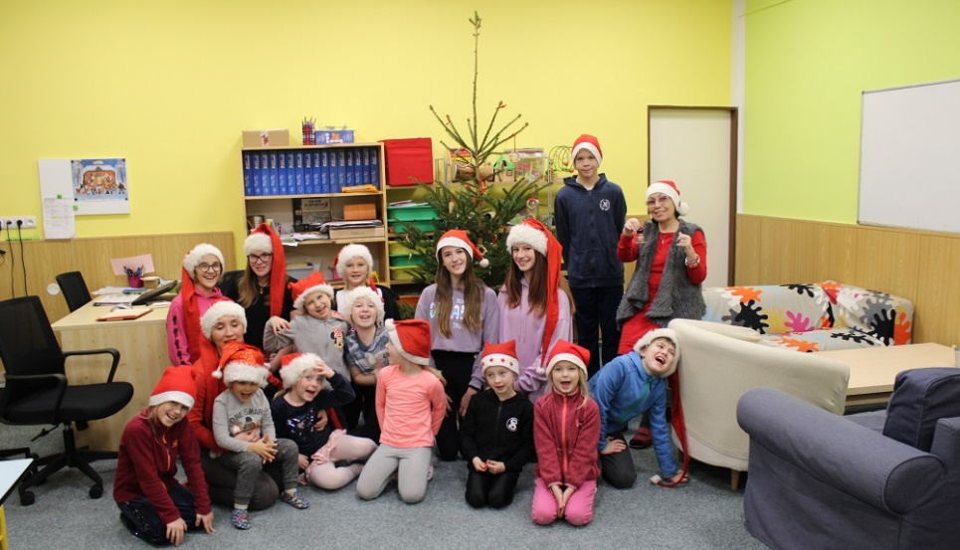
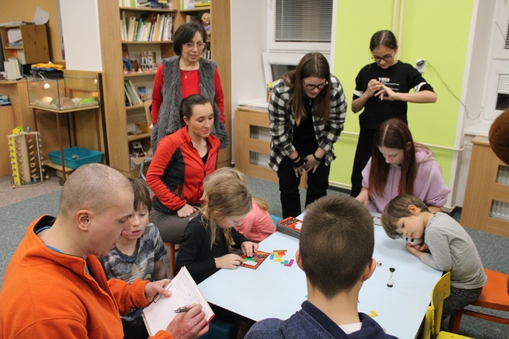
17. až 18. prosince se uskutečnilo v SVČ TYMY již tradiční Noční deskohraní – tentokrát ve vánočním duchu. Hlavním programem večera byl turnaj ve hře UBONGO. Pro děti byly přichystány také další aktivity v tělocvičně, večerní povídání při svíčkách….. Vzhledem k tomu, že se jednalo o poslední setkání v tomto roce, nechybělo ani předávání dárků pod stromečkem. Kromě osobních dárečků měli deskohráči pod stromečkem „naložené“ také krásné nové deskové hry a stavebnice, které udělaly všem dětem velkou radost. Tradičním programem večera byly vánočními zvyky. Děti si s velkým nadšením vyzkoušely pouštění svítících lodiček ze skořápek ořechů a také krájení jablíčka. Nechybělo také zpívání koled a povídání o Vánocích. Vánoční deskohraní bylo plné překvapení a radosti. Přejeme všem dětem, aby prožily krásné Vánoce a pod stromečkem našly zajímavou deskovou hru. Těšíme se na příští noční deskohraní, které se bude konat z 28. na 29. ledna 2022.
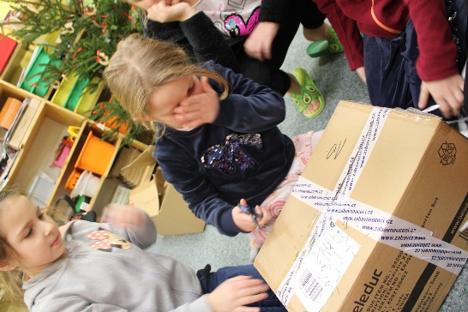
Jarmila Vaclachová

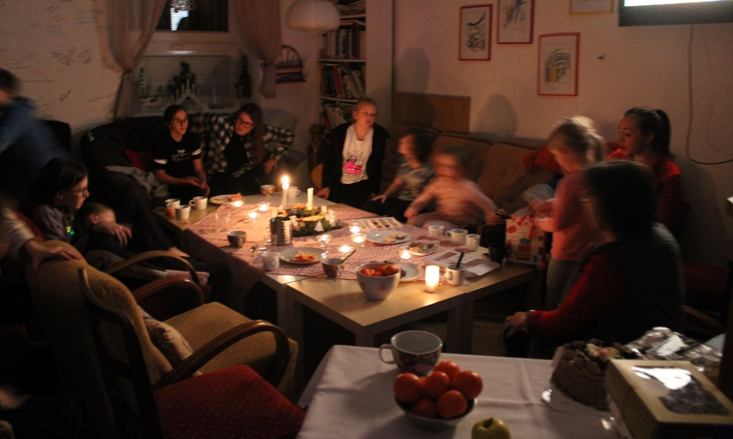

ZVONEČKOVÉ KOLEDOVÁNÍ SE ZRNÍČKEM
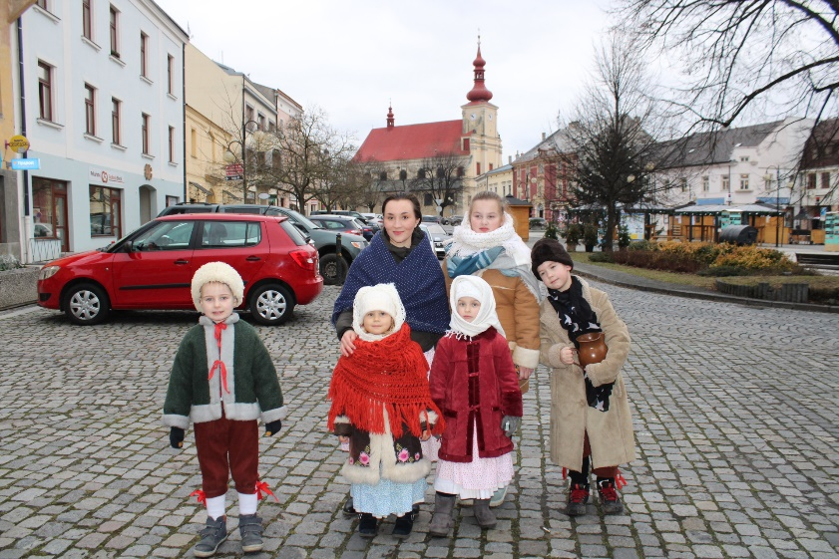
Tradičně na zlatou neděli, tentokrát 19. prosince se uskutečnilo na náměstí E. Beneše v Holešově zvonečkové koledování V 9 hodin se sešly pod vánočním stromem děti z folklorního souboru Zrníčko. Společně zde zazpívaly a přednesly vánoční pásmo. Poté se malí koledníci rozešli po náměstí do obchodů, kde již byli očekáváni. Za své koledování byly děti obdarovány sladkostmi ale také drobnými penízky. Děkujeme všem, kteří přispěli Zrníčku na obnovu jejich krojů. Všem koledníkům ze Zrníčka, vedoucím i rodičům patří velké poděkování za dodržování a tradic a vytvoření krásné nedělní atmosféry v centru našeho města.
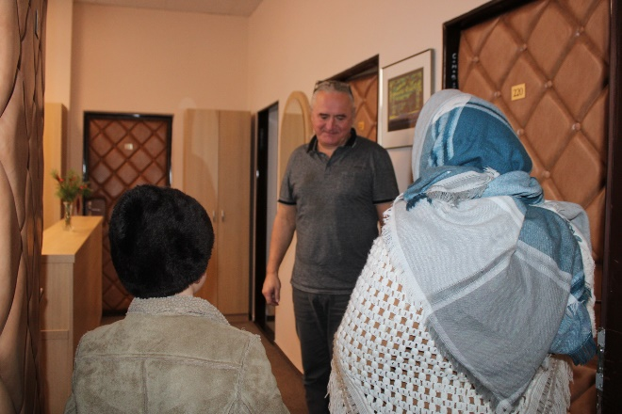

Jarmila Vaclachová

VÁNOČNÍ SETKÁNÍ U PANA STAROSTY

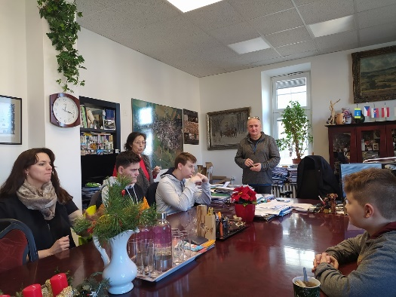
V úterý 21.12. se uskutečnilo setkání členů PDM se starostou města panem Rudolfem Seifertem. Starosta města přijal členy PDM ve své pracovně, seznámil je s nejdůležitějšími akcemi, které město v současné době řeší. Starosta se také velmi zajímal o dění na jednotlivých školách a také o činnosti PDM.
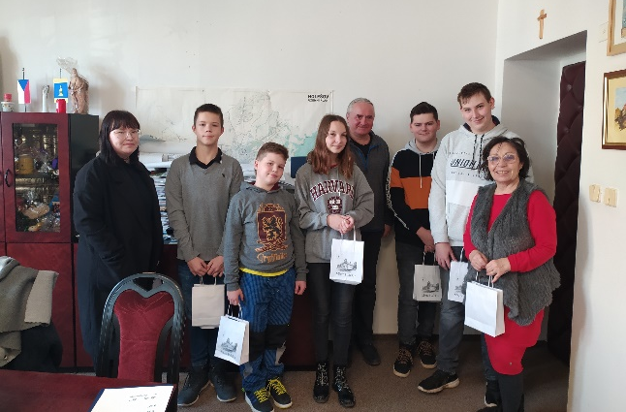
Členové PDM pak panu starostovi kladli různé dotazy a také mu popřáli mnoho energie a zdraví do nové roku!
Jarmila Vaclachová

ŠPLH NA LANĚ ZA JEŽÍŠKEM
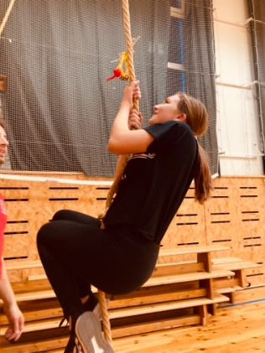
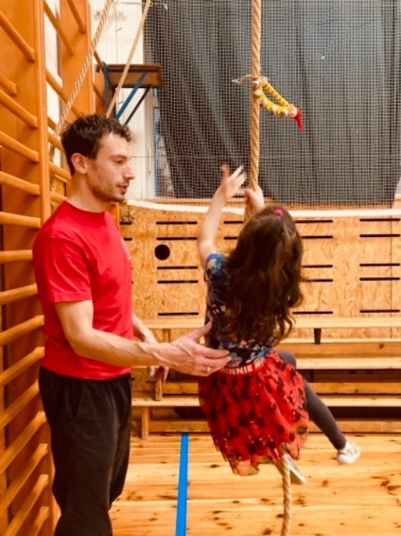
Letošní šplh za ježíškem se náramně vydařil. Motivace byla jasná. Vyšplhat do vytyčeného cíle, za ježíškem. Atmosféra se nesla ve sportovním duchu, a bylo znát odhodlání a tah na branku. Nejdříve se všichni soutěžící řádně zahřáli a rozcvičili tak, aby se minimalizovalo riziko úrazu. Soutěžící se rozdělili do skupin dle věku a výkonnosti. Všichni zúčastnění dokázali překonat své maximum a samy sebe a vyšplhali do cíle až na samotný vrchol za ježíškem. Po krásném výkonu si soutěžící zasloužili dáreček a pochvalu za krásný soustředěný výkon.
Viktor Malý
POCHOD PRO PRALES

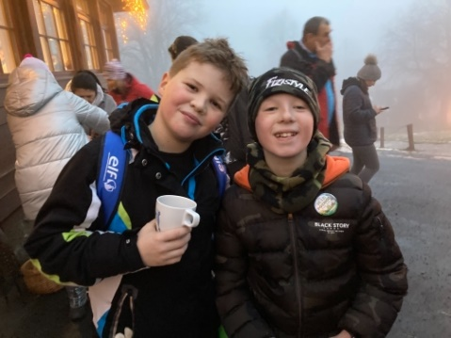
Středisko volného času – TYMY uspořádalo v závěru roku, 30. prosince 2020, již šestý ročník „Pochodu pro prales“.
Ve čtvrtek se sešla skupinka nadšenců před úřadem na Rusavě a vydala se vstříc hostýnským vrchům. Počasí nebylo úplně nejvlídnější, ale všichni i děti túru skvěle zvládli.
Všichni společně jsme se sešli a udělali společné foto před kostelem a popřáli jsme si krásné vykročení do nového roku.
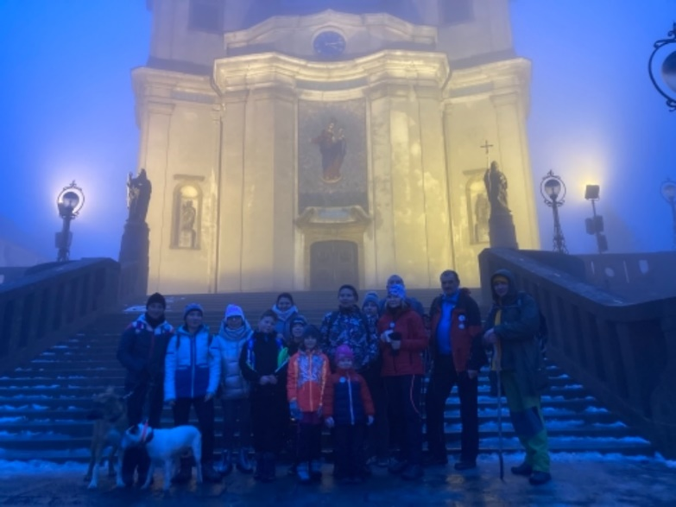
Všem odvážným a statečným dětem i dospělákům moc děkujeme, výtěžek zašleme na transparentní účet projektu Prales dětem. Jedná se o ojedinělý český projekt, který se hodně zaměřuje na spolupráci se školami. Více se dozvíte na www.pralesdetem.cz.
Všem moc děkujeme.
Jarmila Vaclachová

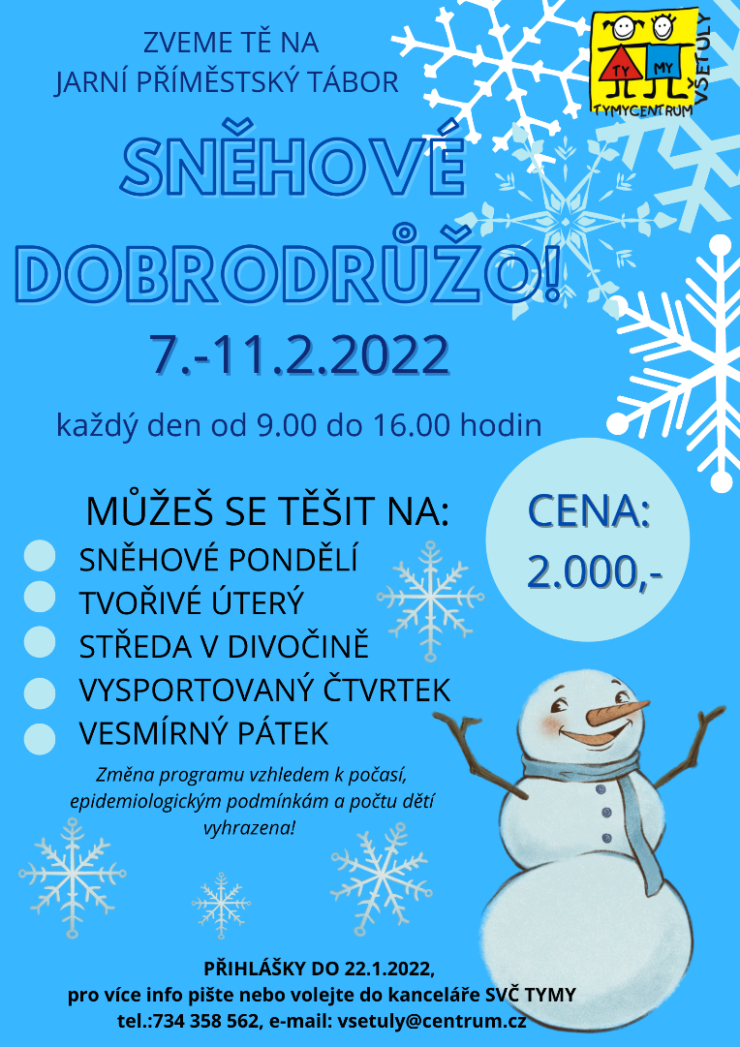
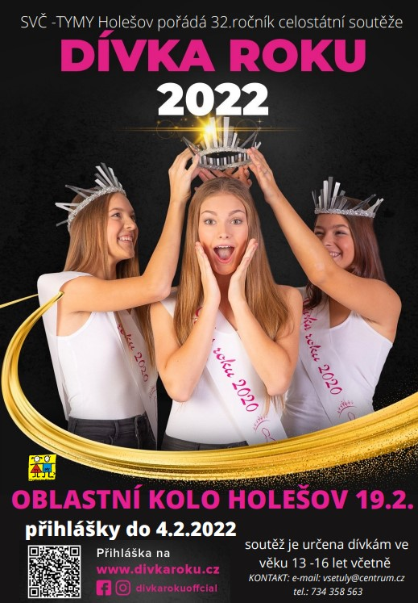
!!!PŘIPRAVUJEME!!!

REPUBLIKOVÉ FINÁLE TANEČNÍ SOUTĚŽE
SEDMIKVÍTEK 2021
VÝSLEDKY
KATEGORIE DĚTI I
DĚTI I - SHOW
1. místo TS POSITIVE, DDM TŘEBÍČ V PEŘINĚ, 2. místo TS POSITIVE, DDM TŘEBÍČ CHIP CHIP CHIPMÁNKOVÉ, 3. místo RODINNÉ CENTRUM SEDMIKRÁSKA, CHROPYNĚ VEČERNÍČEK tanečky
DĚTI I - SOLO SHOW
1.místo TK KATLEN OSTRAVA POPELKA, MINH HA TRANOVÁ - SOLO SHOW
KATEGORIE DĚTI II
DĚTI II - SHOW SOLO
1. místo SZUŠ STELLA POV. BYSTRICA MY PINK RIBBON, LAURA KORBÁŠOVÁ - SHOW solo, 2. místo TK KATLEN OSTRAVA REBELKA, KRISTÝNA ZUBLOVÁ - SOLO SHOW
DĚTI II - DISCO SOLO, DUO
1. místo SZUŠ STELLA POV. BYSTRICA KRISTÍNKA A EMKA - DISCO DUO,
2. místo TS P.U.S.A. BUTOVICKÁ STUDÉNKA BARBORA CHÝLKOVÁ - DISCO SOLO
DĚTI II - KLASICKÉ TANCE
1. místo TS POSITIVE, DDM TŘEBÍČ KAM DOPLOUT MÁM - KLASICKÉ TANCE
DĚTI II - STREET DANCE
1. místo KOČKY Z GRADACE KROMĚŘÍŽ GIRLS - STREET DANCE, 2. místo DANCE POWER KROMĚŘÍŽ ARIANA - STREET DANCE, 3. místo DANCE POWER KROMĚŘÍŽ FOLLOW - STREET DANCE, 3. místo SVČ HOLEŠOV, PRUSINOVICE UPTOWN FUNK - STREET DANCE
DĚTI II - HIP HOP
1. místo TS TAD CREW, SVČ IVANČICE LAST TIME TOGETHER - HIP HOP, 2. místo SVČ HOLEŠOV MI SHADY - HIP HOP, 3. místo SVČ HOLEŠOV MARIONETTES - HIP HOP
DĚTI II - SHOW DANCE
- místo TK KATLEN OSTRAVA MALÍŘKY - - SHOW DANCE
KATEGORIE JUNIOŘI
JUNIOŘI - JAZZ - MODERNA SOLO
1. místo SZUŠ STELLA POV. BYSTRICA IPUT IT SPELL ON YOU, JANKA JEŽÍKOVÁ - JAZZ SOLO, 2. místo SZUŠ STELLA POV. BYSTRICA SHINE WITH JAZZ , DIANA BUBENÍKOVÁ, - JAZZ SOLO, 3. místo TK KATLEN OSTRAVA SPEECHLESS - SOLO MODERNA
JUNIOŘI - KLASICKÉ TANCE
1. místo TS POSITIVE, DDM TŘEBÍČ TANČI SE MNOU JEŠTĚ JEDNOU - KLASICKÉ TANCE
JUNIOŘI - SOLO SHOW
1. místo TS P.U.S.A. BUTOVICKÁ STUDÉNKA MARKÉTA MICHÁLKOVÁ - SOLO SHOW, 2. místo TK KATLEN OSTRAVA MARY POPPINS, KLÁRA BURIANOVÁ - SOLO SHOW, 3. místo TK KATLEN OSTRAVA ADDAMSOVA RODINA , KAROLÍNA ŠIMEČKOVÁ – SOLO SHOW
JUNIOŘI - DISCO
1. místo TS P.U.S.A. BUTOVICKÁ STUDÉNKA TROLOVÉ - DISCO
JUNIOŘI - STREET DANCE
1. místo FREAKS CREW PS KOLÍN Z 5 MINUT 12 - STREET DANCE, 2. místo DANCE POWER KROMĚŘÍŽ DIRTY PICTURES - STREET DANCE, 3. místo DDM ASTRA ZLÍN, TS BILBERRIES MASHUP - STREET DANCE
JUNIOŘI - HIP HOP
1. místo TS TAD CREW, SVČ IVANČICE ROLL IN - HIP HOP, 2. místo SZUŠ STELLA POV. BYSTRICA THIS WE ARE - HIP HOP
JUNIOŘI - TRAMPOLÍNKY
1. místo SVČ HOLEŠOV TRAMPOLÍNKY BUCHET JE SPOUSTA - TRAMPOLÍNKY
JUNIOŘI - SHOW DANCE
- místo TK KATLEN OSTRAVA KOČKY – SHOW, 2. místo TK KATLEN OSTRAVA SHOW ME HOW YOU BURLESQUE – SHOW
KATEGORIE HLAVNÍ
HLAVNÍ - DISCO DANCE
1. místo TS P.U.S.A. BUTOVICKÁ STUDÉNKA ROZÁLIE BUŠOVÁ - DISCO SOLO
HLAVNÍ - STREET DANCE
1. místo FREAKS CREW PS KOLÍN NEW CHAPTER - STREET DANCE, 2. místo DDM ASTRA ZLÍN, TS BILBERRIES MASHUP - STREET DANCE
HLAVNÍ - SKLASICKÉ TANCE
1. místo TS POSITIVE, DDM TŘEBÍČ HOPE! - KLASICKÉ TANCE
HLAVNÍ - ZUMBA

- místo DDM ASTRA ZLÍN, TS BILBERRIES ZUMBUJEME! – ZUMBA
HLAVNÍ - DICSO
1. místo SZUŠ STELLA POV. BYSTRICA MASTERPIECE - DISCO

CENÍK

 | děti | dospělí
Stolní fotbálek | 5,-Kč/půl hod. | 10,-Kč/půl hod.
Ping-pong | 20,- Kč/půl hod. | 30,- Kč/půl hod.
Kulečník | 10,- Kč/půl hod. | 40,-Kč/půl hod.
Trampolína | 20,- Kč/půl hod. | -

Klubovna ICM | Vstup na průkaz člena nebo10,- Kč/dítě/hod.
Tělocvična | 250,-Kč/ hod., víkend 300,-Kč/ hod.
Jídelna | 150,-Kč/ hod.
Kuchyň | 100,-Kč/ hod.
Jídelna + kuchyň | 200,-Kč/ hod.
Zrcadlovka | 150,-Kč/ hod.
Dramatika | 150,-Kč/ hod.
KONTAKT
Středisko volného času, p.o.
Sokolská 70
Holešov 769 01
e-mail: info@tymycentrum.cz
tel.: 734 358 563
573 396 928

Sledujte nás dále na:
https://www.facebook.com/tymycentrum/
www.instagram.com/tymy.centrum/
www.tymycentrum.cz

„Čím dnes naplníme srdce našich dětí, tím ony zítra naplní náš svět.“

